指向初中学生英语学科核心素养培养的课堂教学探索与实践

上海市世界外国语中学 贲方

【摘要】在党的十九大报告的指引下，核心素养正成为现今教育教学领域的重要研讨话题。对于英语学科，核心素养中的四要素——即“语言能力”，“学习能力”，“文化意识”和“思维品质”成为了21世纪青年应当具备的素养。英语教学者也正努力实践，将核心素养渗透到教学活动设计中来。可以说，中国的基础教育已迈入核心素养的新时代。本文将通过教学案例分享的方式，探讨如何在教学活动中实践核心素养的培养。首先，本文简要地介绍了英语学科教学时代背景及在教学活动中实践核心素养培养的重要意义；其次，通过三个不同的课例，分别以“翻转课堂”，“课题研究”和“共同学习”三种形式的课堂设计，浅谈了如何在翻转课堂上培养学生语言能力、文化意识与学习能力；如何在课题探究中培养学生的学习能力；以及怎样使语言能力、学习能力和思维品质在“共同学习”中的提升。这些教学活动设计将核心素养融入其中——促进学生加强能动的学习、进行积极的反思、运用跨学科跨领域的信息媒体技能，锻炼学生的语言运用与表达，完善学生的学习方法，提升学生的人文情怀，修炼学生的道德品质，从而培养21世纪所期许的新型人才。

- 英语学科教学时代背景及在教学活动中实践核心素养培养的重要意义
在2017年10月18日党的十九大报告中，习近平总书记指出：“要全面贯彻党的教育方针，落实立德树人根本任务，发展素质教育，推进教育公平，培养德智体美全面发展的社会主义建设者和接班人。”在习总书记的报告中，回答了关于教育的三个核心问题：培养什么人？如何培养人？为谁培养人？因此，针对党的十八大、十九大提出的关于教育的根本任务在于立德树人，以及教育部提出的关于全面深化课程改革、落实立德树人根本任务的意见，中国学生发展核心素养也成为了教育界高度关注的内容。事实上，英语教育在十多年的课改过程中取得了不少成就，但随着时代的发展，英语学科教学的一些突出问题依然存在。因此，如何在新时代背景下，培养出具有21世纪素养和全球胜任力的基础教育人才是每一位教育者需要研究的课题。
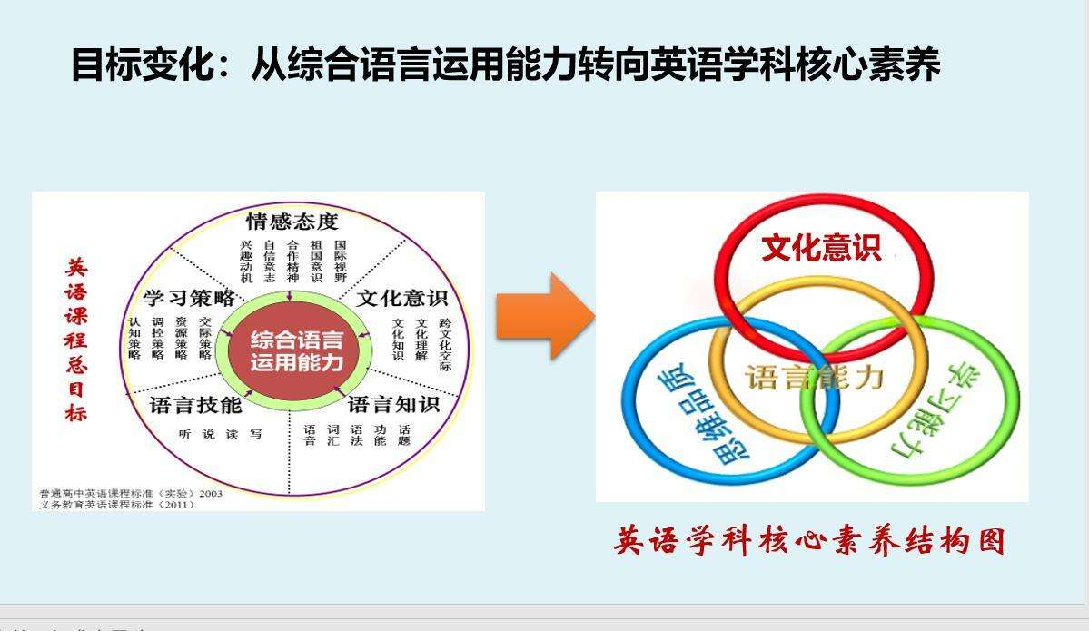英语课程具有重要的育人功能，旨在发展学生的语言能力、文化意识、思维品质和学习能力等英语学科核心素养，落实立德树人根本任务。

在梅德明教授“基于立德树人育人观的英语课程标准解读”的报告中提到，英语学科的课程理念包含：一，发展英语学科核心素养，落实立德树人根本任务；二，构建基础英语共同基础，满足学生个性发展需求；三，实践英语学习的活动观，着力提高学生学用能力；四，完善英语课程评价体系，促进核心素养有效形成；五，重视现代信息技术应用，丰富英语课程学习资源。在这些基础之上，英语教育者应当不懈努力，通过实践和反思，将核心素养的培养时刻融入日常的英语教学活动中去，使得英语课程能够真正实现培养具有中国情怀、国际视野和跨文化沟通能力的社会主义建设者和接班人。

- 指向英语学科核心素养的培养目标的课堂教学实践
（一）在翻转课堂上培养学生语言能力、文化意识与学习能力
“翻转课堂”与传统的课堂的差别在于：传统的教学方式往往是教师在课堂上以讲解知识为主，而“翻转课堂”则是教师在上课之前布置家庭作业，在课堂教学中采取个别辅导与问题讨论来巩固知识，培养语言运用能力的形式。在传统的课堂教学中，以教师为主导的课堂活动是无法充分开展师生活动与生生互动的。换言之，个别教学与共同学习的方式很难在传统的课堂中开展。而在翻转课堂中，传统课堂的相当一部分的学习在上课之前就已经发生。由此，课堂便翻转成为了以注重知识巩固与语用能力培养的学习环境，师生和生生之间通过对事先学习的知识的交流、答疑、拓展，使得原本单一的、固有的知识得到传播与延伸。而这些交流活动都是基于对话为中心开展的。
【教学案例】
在针对七年级第一学期的学生，对Side by Side 第二册第三单元以“food”为主题的内容教授中，涉及到了大量的关于食物的表达方式（名称、量词、单复数、推荐食物等），在单元最后的Gazette部分还涉及了世界各地饮食的不同习惯、人们喜欢的不同的购物场所、今昔购物方式的不同以及一些令人惊叹的关于食物的知识（food facts）。Gazette部分的内容，本来就是基于学生对基本知识的扩展。意在拓宽学生的知识面，鼓励学生抬眼于重复的语言知识运用，立足于真正的现实生活之中。因此，在教授完本单元Gazette的内容之后，一份以“翻转课堂”为形式的教学活动设计应运而生。
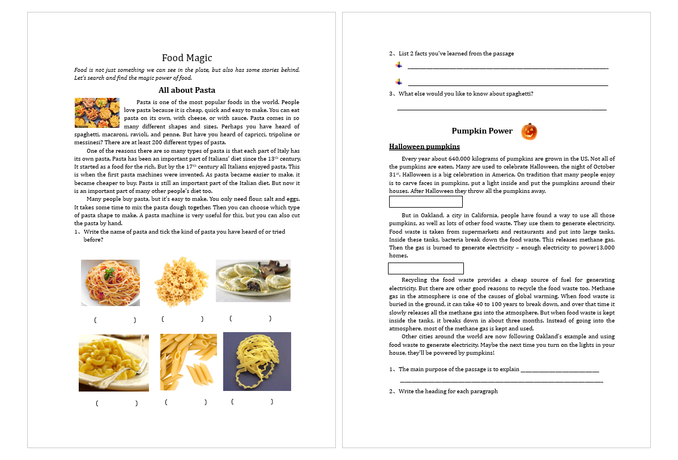以下是为学生设计的这堂“翻转课堂”的学习单。
第一部分，教师给学生选择了一篇关于意大利面（Spaghetti）的介绍文章，从意大利面的起源、发展到制作工艺，做了详细的介绍。
要求学生做的第一题，是通过查找相关信息，填写不同形状的意大利面的正确名称。对于没有教
授过的知识，学生通过自主学习，借助网络和其他多媒体工具，探究答案，第二天课上再带着思考由
老师做解答。借以此训练学生整合信息、利用媒体和运用技术的学习能力。
第二题，是请学生概括出从文中所获得的两条关于意大利面的知识。这一题所要考察的，首先是学生的阅读能力，然后准确地解析语篇，熟练地运用自己的英语语言知识，罗列出归纳后的信息。
第三题，学生要去思考还有什么关于意大利面的知识是他想要去了解的。在思考的过程中，学生能够调动主观能动性，针对自己所感兴趣的方面着手，把自己想了解的关于意大利面的知识与同学们分享。而带着新的疑问（自己的以及其他同学的），学生在课后会依照自己的列表再进行又一次新的信息检索。这一题目的设计，同样希望能够对学生的学习能力有所培养。因为好的学习能力的形成有助于学生做好英语学习的自我管理，养成良好的学习习惯，拓宽学习渠道，提高学习效率。

第二部分，教师考虑到培养学生思维的深度与广度，在挖掘与食物相关的话题时，选择了“食物浪费”（food waste）的主题。“食物除了被食用外，还能有什么功能呢？”“被丢弃的食物只能被浪费了吗？是否还有其它的利用价值呢？”带着这一份思考，学生阅读Pumpkin Power这篇文章，主题是关于南瓜是如何被利用进行发电的，以及充分减少食物浪费对整个地球环境的好处。学生需要阅读文章，并归纳两个段落的主要内容。
归纳文章的主旨考察了学生的语言能力。学生需要通过仔细阅读、分析概括、整合推断，来最后提出自己的观点。
此外，学习单中还要求学生以图表的形式归纳出文中里所提到的多余的食物是如何被利用的。
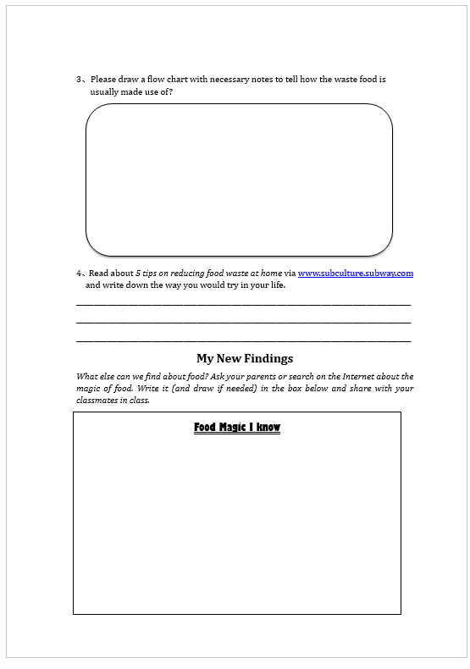
这一题是非常个性化的。题目要求以图表形式摘录文章相关信息，学生的呈现形式可以是丰富多样的，比如用思维导图、用表格、用简笔画等，关键在于学生尝试发展了主体思维，摆脱拘泥于死记硬背的知识，而是运用了基于体验、基于理解的知识，有效运用了不同的学习策略和学习方法，有效地用书面英语进行表达。
另外，学习单上还提供了一篇科普网站上的文章，让学生自行阅读，鼓励学生阅读文章中提到的生活中可以运用到的避免浪费食物的方法，结合自己具体的情况，谈谈有哪些做法可以借鉴并运用到自己的实际生活当中。这一题，体现的是英语课程不仅具有工具性，同样也具有人文性。在阅读的同时，希望帮助学生树立人类命运共同体的意识。让学生在之前铺垫的知识之上（“用南瓜来生产电能的实践”、“各国所采用的不浪费食物的方法”），能够着眼于世界，着眼于未来，再回归到自身生活。通过自主阅读，分析文章中的相关信息，并能结合生活实际，从不浪费食物这一件小事做起，成为一个有全球意识的、立足于21世纪的、具有国际视野的现代青年人，从保护环境的角度入手，提高自身之于社会的责任感的人格特征与态度，培养学生的优秀品质。
学习单上的最后一部分，是请学生通过多媒体搜索关于食物不为人所知又为人称奇的知识。该内容使结合了SBS Book II Chapter3中Gazette里的内容，请同学们参考书中Food Facts的形式，通过自己在网络上的信息检索，将信息在课上互相分享。再一次，学生通过运用信息、媒体、技术技能，求取知识，并有效得反思这些知识，并且能负责任地加以运用。[2]同学们对彼此检索到的信息感到趣味十足，分享的过程充满新奇的感受和脑洞大开的体验。生生之间的互动帮助彼此利用有限的时间以共享的方式获得更多的知识。并也让学生的语言能力、学习能力、文化意识得到实践与提升。

（二）在课题探究中培养学生的学习能力
课题探究泛指学生主动探究的学习活动，它是一种学习的理念、策略、方法，适用于学生对所有学科的学习。课题学习是学生在教师指导下，以教材上所提供的素材为主进行研究，并在研究过程中主动地获取知识、应用知识、解决问题的学习活动。
课题研究能够实践学生英语学习的活动观，并着力提高学生学用能力。学生自身拥有课题意识，同时基于课题意识与设定的主题，展开观察、实验、参观、调查、探险。通过这些活动，学生收集解决课题所需要的信息。教师设计了具有综合性、关联性和实践性特色的英语课题探究，使得学生的“学科知识”能更大可能地由“理论知识”和“体验知识”相结合。当学生拥有了充分的日常体验，更大程度地获得并运用学科知识就不再是难题了。
【教学案例】
在针对七年级第一学期的学生，对Oxford English 第二册第九单元和第十单元以“recipe for food”为主题的内容教授中，学生学习了如何用英语去按步骤描述烹饪一道菜肴的过程。教师决定以recipe作为主题，引导学生们尝试一次课题探究式的学习。以下为此课题的学习单。其中罗列了学生在整个课题过程中需要完成的任务和其相对应的时间截点。并对学生在做课题探究时给出了几条建议。
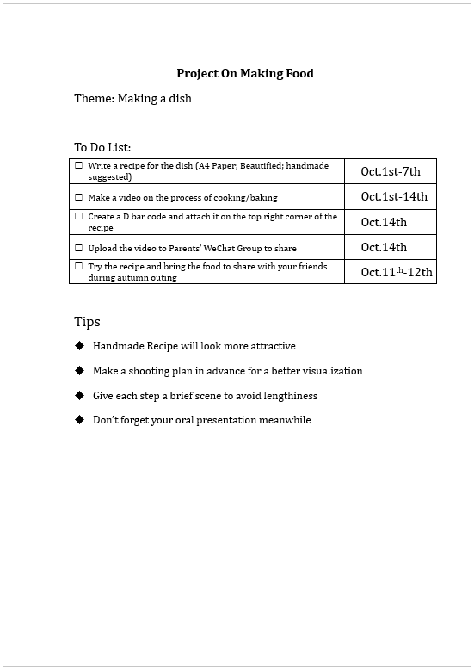
根据以上课题学习单，教师们引导学生首先运用课文中学到的语言制作一张A4纸大小的食谱。继而根据制作的食谱拍摄一段自己烹饪的视频。通过剪辑将原视频文件制作成有具体步骤并配以语言说明的菜肴制作视频。接着，在视频上传到网盘并生成二维码，加入到之前的纸质菜谱上。上传视频来与同伴们分享。在制作过程中，学生邀请家长及时记录下自己完成课题作业的情况，给出评价与建议。最后教师鼓励学生们秋游当天，将制作好的食物带来与同学们分享品尝。
在这个过程中，学生不仅要查阅相关的菜谱的制作方式，用简洁的、精确的语言去描述步骤，同时还要学习英语学科外的跨学科领域的技能，如摄影、视频制作、烹饪、艺术绘画等去完成整个课题。在分享和交流的过程中，学生们还试图进行人际交往，并会尝试给出评价。学生们通过“体验与实感”、“兴趣与意欲”将“理解与技能”、“知识与技能”相结合，将所学到的知识真实地运用于实际生活当中，在动手的过程中巩固所学到的知识。更主要的是提高了英语学习和实际运用语言的能力。
（三）依托“共同学习”提升语言能力、学习能力和思维品质
传统的学习观是以个体为单位的学习观，学生关注的是自己本人对于知识的掌握程度的学习观。而在核心素养引导下的现代课堂，教师更多担任的是为学生创设小组活动的辅助者，如同“脚手架”般，将课堂的中心转移给学生们，让学生们在对话与交流中展开课堂教学，在交互作用中协同地构建知识。[3] 教师不去控制课堂，而是鼓励学生积极展开讨论，激励学生自身形成学习。
【教学案例】
在七年级的写作系列课程中，教师设计了一堂由生生互动为主要形式的写作点评课。在课前，学生要求写一篇以“My Hometown”为题的文章（图示Step1）。在点评课上，老师设计了四个环节，其中一次的课堂活动，是让学生与同伴交换作文，互相给出点评（图示Step2）；另一个环节是根据同伴给出的点评，修改文章（图示Step4），再次与同伴交换阅读，并自我反思：“第二稿与第一稿相比，做了怎样的修改”，“这样的变化又对自己的写作产生了怎样的影响”（图示Step5）。教师所给出的，只是一些修改建议和学生在开展评价的过程当中可以使用的句型范例（图示Step3）。
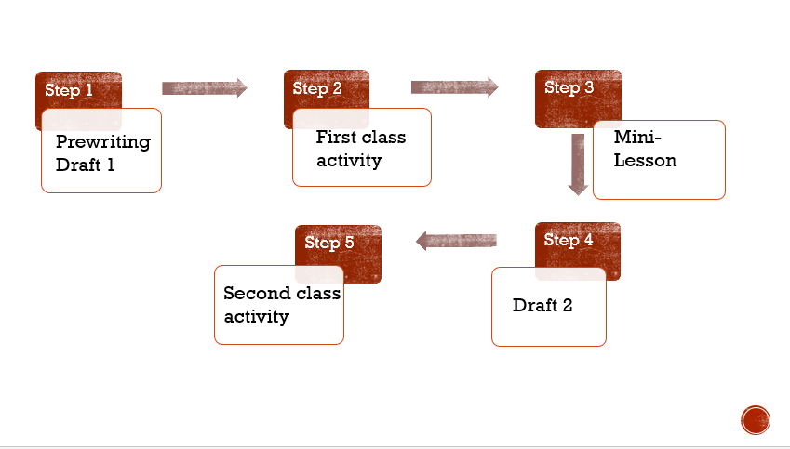

（第一次的课堂活动，是让学生与同伴交换作文，互相给出点评）
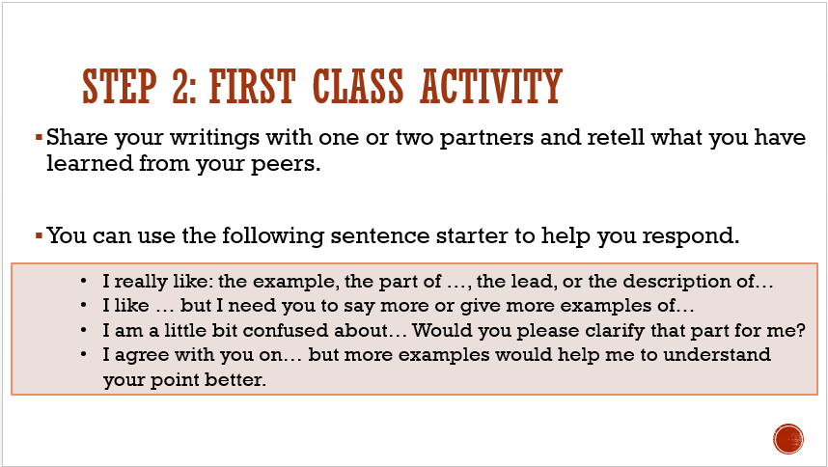
（第四步是根据同伴给出的点评，修改文章）
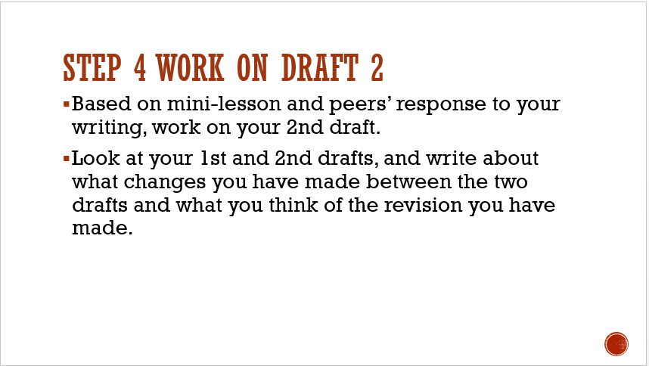

（再次与同伴交换阅读，并自我反思）
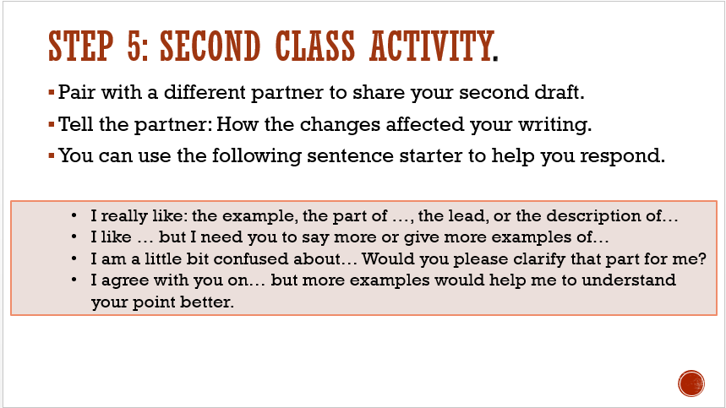
在这一堂点评课中，“课堂教学”是以学习伙伴之间交流见解、共同学习来开展的，课堂教学的使命不再是“有效地传递知识”，而是“借由协同学习，构建知识建构”。在小组讨论的过程中，学生的语言能力是交流的基础，同时激发学生的发现力和表达个人观点和意图的能力，同时实践了自律性活动的能力与人际交往的能力（同伴间的讨论）。在共同学习中交换见解与信息，实质上是在用语言表达自己的思想。在评价的过程中，也是对评价标准的一次内化理解的过程，再经由逻辑思维的整理，外化为语言。它提供了一次矫正理解内容的契机，也给了自己一次反思的机会。由此可见，在评价对方作文的同时，学生对信息进行了梳理判断、创造性地表达了自己的观点，尝试初步运用了英语进行独立思考，对思维品质有所提升。
而反过来，作为基础的交流工具的语言能力也在思考与评价的过程中得到提升与锻炼。所谓“语言能力是以知识与经验、逻辑思维、直觉与情绪为基础，深化自己的思考，运用语言同他人进行沟通所必需的能力”。[4]学生在互评的过程中是以自身的感受去获取知识，这样的知识比单一的接受不容易被剥离，更容易成为学生自身的语言表达能力固着下来，也就是说，学生在互评过程中使用的评价语言（句型），因有着自身切实的体验而更容易被消化吸收为自己所能掌握的表达方式，在今后的交流中反馈出并使用。而他在语言表达过程中，逻辑思维也得到了锻炼。通常，逻辑思维薄弱的话语难以说服别人，获得他人的理解，因此点评者能够明确地叙述与判断，表达见解并加以解释；或者被点评者能够琢磨、思考或者反驳点评者的评价本身就是对语言更深层次的逻辑思维加以了操练。

- 总结
在新课标的引领下，英语课程的具体目标是培养和发展学生在接受英语课程教育后应具备的语言能力、文化意识、思维品质、学习能力等学科核心素养。有效的课堂，是基于教师的引导（而不是做主角），充分开展师生互动与生生互动，让学生参与语言实践活动、调动语言学习策略、开展协同交流分享、运用非语言技能等整合在一起的课堂活动，形成“学中用”和“用中学“ 的互补与良性循环。从以上的三则教学案例中不难看出，有效的教学活动设计所培养的学生的核心素养并不但指某一种能力。而是能将语言能力、文化意识、思维品质、学习能力等整合在一起。在有效的教学活动设计中，四要素之间能够相互渗透、互相融合、协调发展。以核心素养培养为目标的现代课堂的教学观念，在于真正的教学是“人”，而不是“教书”，英语教师不是教英语，而是用英语来教人。人是教学的出发点和归宿。知识的获得、能力的培养、成绩的提高都必须服务和服从于学生的健康、幸福、尊严和个性的发展以及内心的自由。[5]因此，在设计教学活动的时候，教师更应当了解和研究学生，将学生的参与状态、交往状态、情绪状态、思维状态和生成状态都考虑于其中。挖掘学科知识的育人价值和它的精神意义，从知识导向转变为素养导向。站在新的历史起点，核心素养是需要面向未来、面向教育的。这是对学生核心素养的培养，而学生的个人发展，其实也昭示着国家、民族的发展。

[1] [3] 钟启泉.课堂转型.上海：华东师范大学出版社，2017
[2] 松尾知明.何谓21世纪型能力：基于核心素养的教育改革国际比较【M】.东京：明石书店，2015:16,15,27,31.
[4] 人间教育研究协议会，编.新学习指导要领[M]. 东京：金子书房，2008：122-125
[5] 余文森.核心素养导向的课堂教学.上海：上海教育出版社，2017.6

